Практическое занятие №1. «Знакомство со средой программирования»
Параметр | PyCharm | VS | Visual Studio Code
Актуальная версия | 2026.2 | 2026 | 1.137
Системные требования | ОС: Windows 10/11 (64-bit), macOS, Linux  CPU: 1.6 ГГц или выше  RAM: 1 ГБ  Диск: 500 МБ | ОС: Windows 11 (включая ARM64), Windows Server 2025/2022/2019  CPU: Рекомендуется 16 ядер и более  RAM: Рекомендуется 64 ГБ  Диск: Зависит от рабочих нагрузок (20–50 ГБ) | ОС: Windows 10/11 (64-bit), macOS, Linux  CPU: 1.6 ГГц или выше  RAM: 1 ГБ  Диск: 500 МБ
Тип лицензии | Free, professional | Community  Professional  Enterprise | Бесплатная (Microsoft License)
Поддержанные ЯП | JavaScript  HTML  Python | C#,C++,JavaScript | JavaScript, TypeScript, Node.js
Ключевые расширения/плагины | IdeaVim,  Rainbow Brackets, GitHub Copilot | GitHub Actions  Visual Studio Theme Pack  Markdown Editor v2 | Python, Jupyter, GitHub
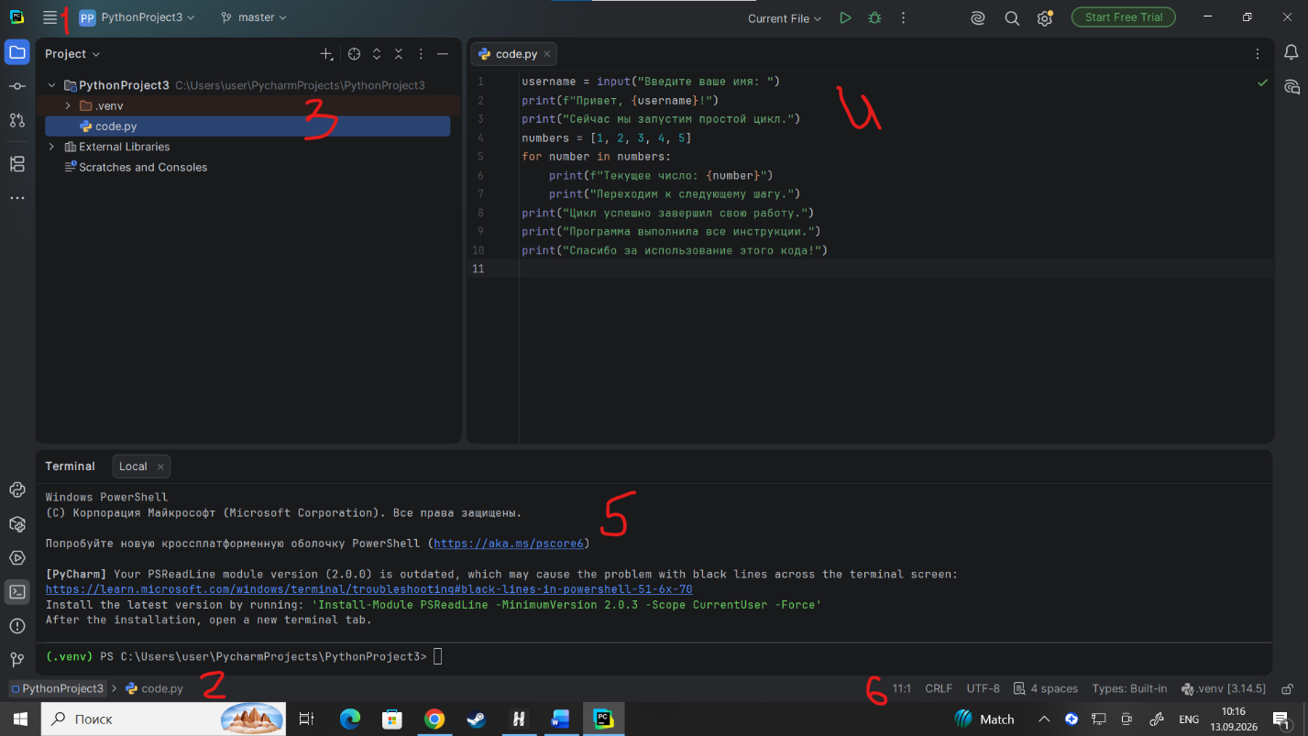

1)Main menu-главное меню программы File, Edit, View, Navigate, Code и т.д
2)Navigate bar- панель навигации показывает текущее расположение и помогает переключаться между файлами
3)Project tool window-Панель, где открывают и создают файлы и папки
4)Editor, Gutter – панель, где работают с кодом
5)Tool windows- вспомогательная панель дает доступ к различным инструментам
6)Status bar – нижняя панель, которая показывает состояние кода

Gutter-
